Panduan Servis OPPO Reno5 Pro 5G _V1.0
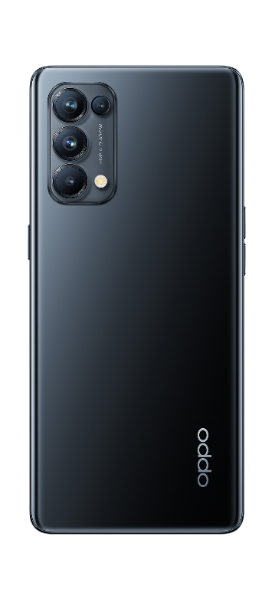
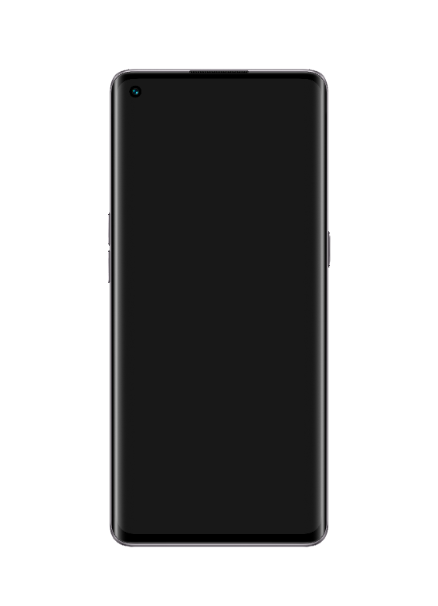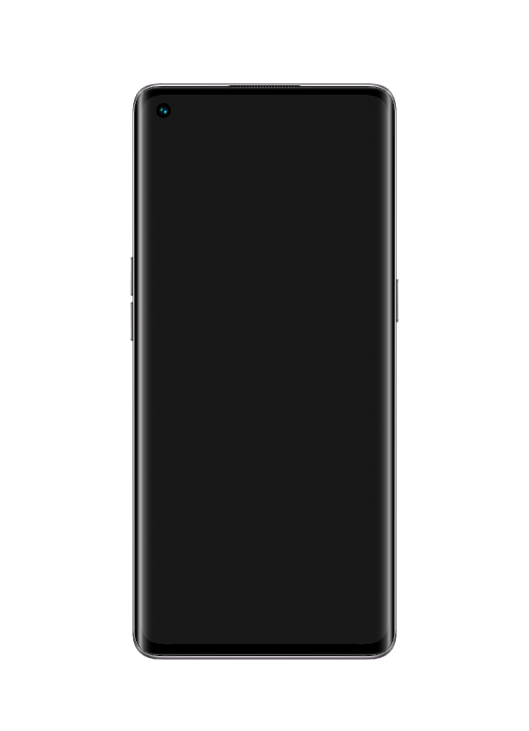

Dokumen Rahasia

Daftar Isi

1. Panduan 3
1.1 Peringatan 3
1.2 Perhatian 3
2. Infomasi Perbaikan Umum 4
3. Struktur Komponen Ponsel 5
3.1 Tampilan Luar Ponsel 5
3.2 Komponen BOM Ponsel 6
3.3 Tabel Komponen BOM 6
4. Langkah Pembongkaran 12
4.1 Peralatan yang Diperlukan 12
4.2 Persiapan 12
4.3 Hal-hal yang Harus Diperhatikan Saat Pembongkaran 13
5. Langkah Pemasangan 15
5.1 Material yang Harus Diganti 15
5.2 Hal-hal yang Harus Diperhatikan Saat Pemasangan 17
6. Kalibrasi Aftersales 19
6.1 Aftesale Devices Calibration 19
6.1.1 Leak Calibration 19
6.1.2 Fingerprint Optical Calibration 20
6.1.3 TP Calibration 21
6.1.4 Aftersale Calibration 21
6.1.6 Vibrator Calibrate 23
7. Tes Fungsional 24
7.1 Alur Tes 24
7.2 Persyaratan Tes 24
8. Hal-hal yang Harus Diperhatikan 28

1. Panduan
Dokumen ini sebagai panduan bagi teknisi OPPO dalam melakukan perbaikan produk OPPO. Isi dokumen bersifat rahasia. Dokumen ini hanya dapat digunakan oleh Service Center OPPO yang telah diberi otorisasi, tidak boleh disebarkan kepada pihak ketiga lainnya tanpa izin. Harap mengikuti regulasi dan panduan yang ada dalam melakukan perbaikan, jika ada kendala dapat langsung menghubungi HQ China.

1.1 Peringatan
1. Ada kemungkinan Service Center harus memasang sistem instalasi ponsel pada mobil. Pada beberapa kondisi munculnya kendala, frekuensi sinyal ponel dapat mengganggu manajemen sumber daya dan sistem anti selip (ABS) mobil. Jika diperlukan hubungi pihak dealer atau produsen kendaraan untuk memastikan kemampuan dan tingkat ketahanan manajemen sumber daya terhadap frekuensi sinyal ponsel.
2. Pada beberapa tempat berikut ini tidak boleh mengoperasikan ponsel: tempat yang rawan terjadi ledakan, seperti: pom bensin, tempat pengisian bahan bakar, area peledakan dan lain-lain.
3. Perangkat tanpa kabel (wireless) termasuk ponsel mungkin dapat menimbulkan gangguan terhadap fasilitas kesehatan, jika diperlukan silakan hubungi penyedia fasilitas kesehatan. Alat elektronik lainnya mungkin juga akan mengalami gangguan.

1.2 Perhatian
1. Perbaikan dan pemeriksaan hanya boleh dilakukan oleh teknisi profesional.
2. Hanya menggunakan sparepart yang ada dalam list material dalam melakukan perbaikan.
3. Melakukan pemasangan sesuai dengan standar dan secara tepat.
4. Pelepasan listrik statis merupakan salah satu penyebab kerusakan karena tingkat kerentanan komponen listrik. Semua Service Center OPPO harus melakukan perbaikan sesuai dengan ketentuan anti-statis yang telah ditetapkan. Semua perbaikan harus dilakukan di atas meja anti-statis dan mengenakan gelang anti-statis.

2. Informasi Perbaikan Umum
1. Sebelum melakukan perbaikan, harap berada di area anti-statis dan memakai gelang anti-statis.
2. Gunakan sarung tangan anti-statis untuk menghindari menempelnya noda ataupun sidik jari.
3. Gunakan kertas film untuk melindungi area layar tampilan ponsel, kamera, dan lensa agar tidak kemasukan debu ataupun tergores.
4. Harus menggunakan kain lap anti-statis, sikat anti-statis, dan etanol (dengan kadar di atas 95%) untuk membersihkan eksterior，tidak boleh menggunakan alat lain untuk membersihkan (penghapus) untuk menghindari adanya goresan pada bagian pelindung luar yang akan menyebabkan oksidasi dan korosi.
5. Jika bagian yang tidak terdapat sambungan/solderan (shielding layar dan shielding rangka layar) mengalami kerusakan maka tidak boleh diperbaiki harus dilakukan pergantian part.
6. Harus menggunakan sparepart yang disediakan oleh OPPO.
7. Periksa sambungan/solderan yang mungkin dapat menyebabkan kendala ringan (contoh: konektor, tombol switch). Jika diperlukan lakukan solder ulang (hanya dapat dilakukan di Service Center yang bebas dari timah). Bersihkan sisa-sisa bekas solderan.
8. Selalu gunakan perlengkapan di Service Center untuk melakukan pengetesan apakah ponsel normal atau tidak. Contoh: User mengeluh mengenai fungsi pengisisan daya, gunakan perlengkapan di Service Center untuk melakukan pengetesan untuk menentukan apakah masalah tersebut disebabkan oleh ponsel atau charger.
9. Saat menginput kode kerusakan ke dalam sistem, harap pilih kode alasan yang sesuai dengan kode alasan kerusakan, jika diperlukan silakan menggunakan Dokumen Tabel Kode Kerusakan dan Kode Alasan Kerusakan sebagai panduan). Juga harus memperhatikan ketepatan sparepart yang diganti.
10. Untuk informasi lebih lanjut mengenai produk dapat mengunjungi tautan berikut:
Wilayah China, silakan kunjungi:
http://172.16.41.122:8888/kbaseui-dev/main.do
Wilayah selain China, silakan kunjungi:
ftp://ftpex.oppo.com:919/或
https://oppoknowledge.custhelp.com/app/home/loc/zh_CN

3. Struktur Komponen Ponsel
3.1 Tampilan Luar Produk
Seperti pada gambar 3-1-1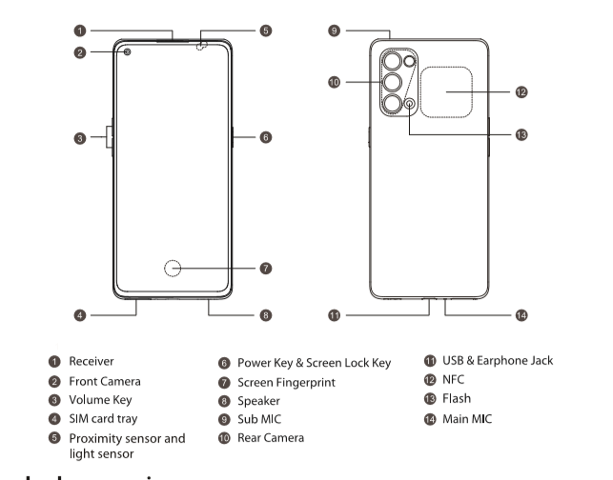Gambar 3-1-1
3.2 Struktur Komponen BOM Ponsel
Seperti pada gambar 3-2-1
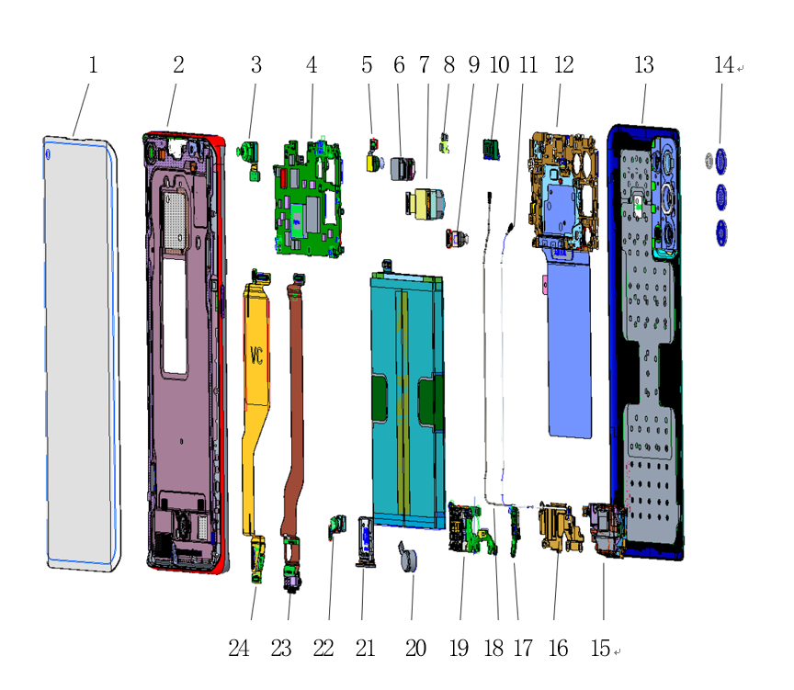
Gambar 3-2-1

3.3 Tabel Komponen BOM
No | Nama Material (After-sales) | Gambar | Nama Sub-Material | Jumlah | Satuan
1 | Layar | 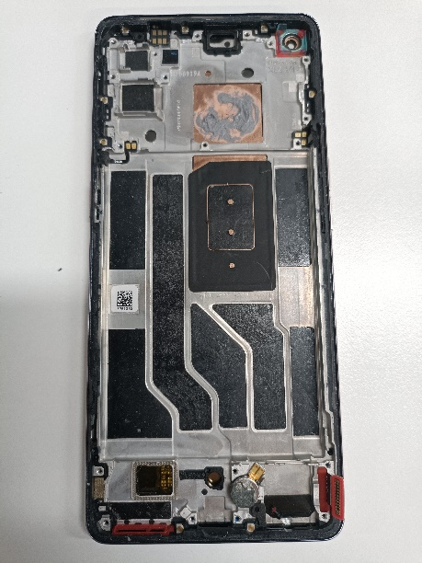 | （1）Touch panel + Display screen | 1 | PCS
1 | Layar |  | （2）Display assembly | 1 | PCS
1 | Layar |  | Front camera bracket double-sided adhesive | 1 | PCS
1 | Layar |  | （8）PCB patch semi-finished product（JAD122-0-patch 19567） | 1 | PCS
1 | Layar |  | LCM BTB Waterproof silica gel sleeve | 1 | PCS
1 | Layar |  | LCM through hole waterproof silicone cover | 1 | PCS
1 | Layar |  | （20）Z-motor | 1 | PCS
1 | Layar |  | Motor buffer foam | 1 | PCS
1 | Layar |  | Capacitive touch screen protective film | 1 | PCS
2 | Back cover | 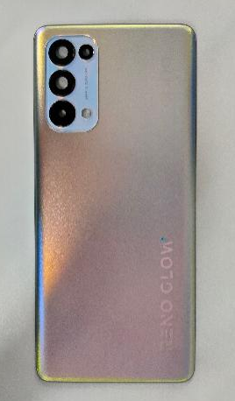 | （13）Back cover | 1 | PCS
2 | Back cover |  | （14）Camera lens  （Rear mono camera lens *1，Rear macro camera lens *1，Rear main camera lens *2） | 4 | PCS
3 | （19）Antenna board | 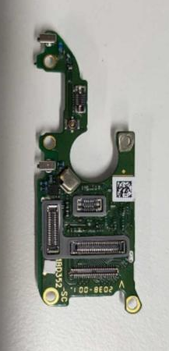 | PCB patch semi-finished product（A1BD352-0-patch 20131） | 1 | PCS
3 | （19）Antenna board |  | waterproof paste | 1 | PCS
4 | （4）Mainboard | 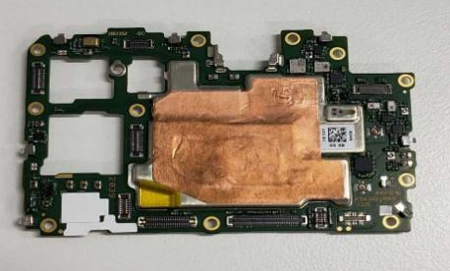 | PCB semi-finished | 1 | PCS
4 | （4）Mainboard |  | waterproof paste | 1 | PCS
4 | （4）Mainboard |  | Test point PET 1 | 1 | PCS
5 | （3）Front camera | 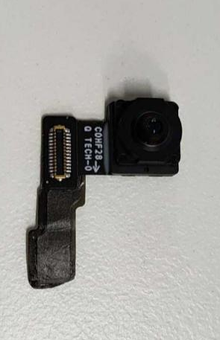 | Front camera（IMX615 32M 7.755*7.365*4.92 5P BTB C0HF36） | 1 | PCS
5 | （3）Front camera |  | Front camera conductive graphite sheet | 1 | PCS
5 | （3）Front camera |  | Front camera bracket double-sided adhesive | 1 | PCS
6 | （7）Rear main camera | 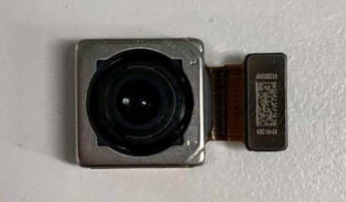 | Rear main camera（OV64B 64M 10.9×10.9×6.46 6P BTB M64V01B） | 1 | PCS
6 | （7）Rear main camera |  | Back camera conductive copper foil | 1 | PCS
7 | （6）Rear wide angle camera | 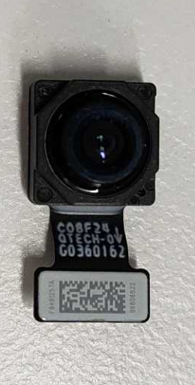 | Rear wide angle camera  （IMX319 8M 7.9*7.9*5.718 5P BTB C08F24） | 1 | PCS
8 | （9）Rear macro camera | 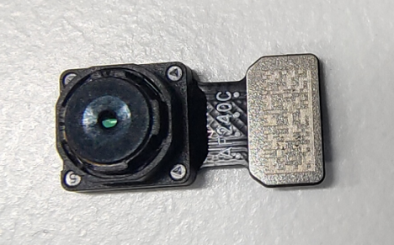 | Rear macro camera（OV02B10 2M 5.7*6.0*3.171 3P+IR BTB AF240C） | 1 | PCS
9 | （5）Rear mono camera | 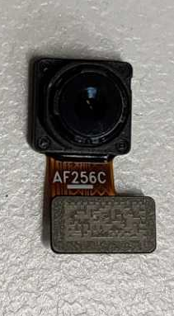 | Rear mono camera（GC02M1B 2M 6×5.7×3.15 3P BTB AF256C） | 1 | PCS
10 | （12）Braket mainboard | 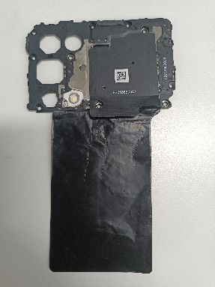 | FPC patch semi-finished product | 1 | PCS
10 | （12）Braket mainboard |  | Mainboard bracket | 1 | PCS
11 | （17）A2 board | 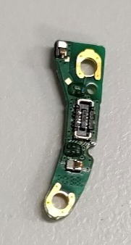 | PCB patch semi-finished product（A2BD376-0-patch 20255 Black） | 1 | PCS
12 | （15）Speaker | 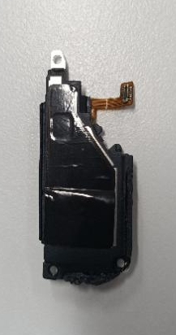 | Speaker BOX | 1 | PCS
12 | （15）Speaker |  | Loudspeaker graphite sheet | 1 | PCS
13 | RF connecting cable | 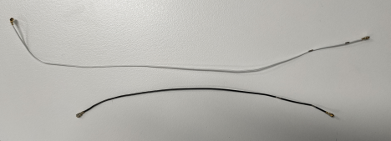 | （11）RF connecting cable（50Ω 175mm 818021568white） | 1 | PCS
13 | RF connecting cable |  | （18）RF connecting cable（50Ω 153.5mm 818021569 Black） | 1 | PCS
14 | Baterai | 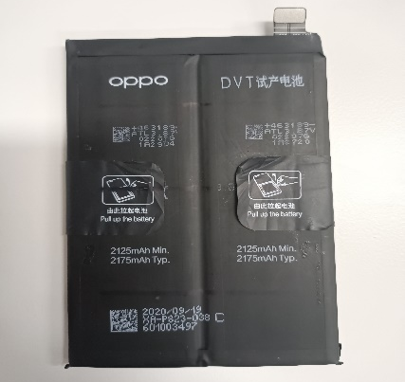 | LITHIUM ION BATTERIES | 1 | PCS
14 | Baterai |  | Battery BTB Silicone Case | 1 | PCS
14 | Baterai |  | Battery anti-static bag | 1 | PCS
15 | SIM card tray | 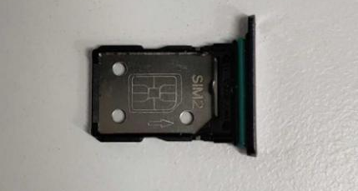 | （21）SIM card tray | 1 | PCS
16 | Fingerprint sensor | 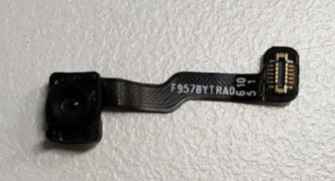 | （22）GW9578 5.8*4.4*2.85mm BTB BD353 A102 UD BLACK | 1 | PCS
17 | Vibration motor | 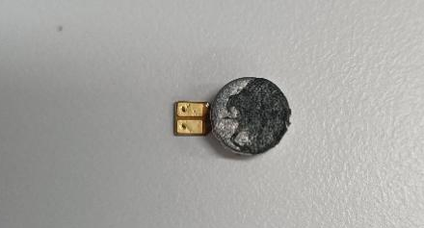 | （20）Z-motor | 1 | PCS
17 | Vibration motor |  | Motor buffer foam | 1 | PCS
17 | Vibration motor |  | Motor double-sided adhesive | 1 | PCS
18 | Rear main camera lens（Rear wide angle camera lens） | 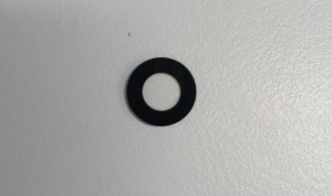 | （14）Rear main camera lens | 1 | PCS
18 | Rear main camera lens（Rear wide angle camera lens） |  | Camera lens double-sided adhesive A | 1 | PCS
18 | Rear macro camera lens | 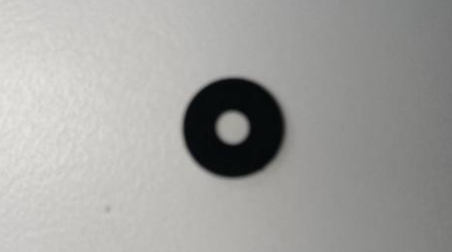 | （14）Rear macro camera lens | 1 | PCS
18 | Rear macro camera lens |  | Camera lens double-sided adhesive A | 1 | PCS
18 | Rear mono camera lens | 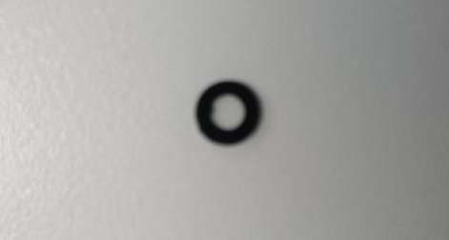 | （14）Rear mono camera lens | 1 | PCS
18 | Rear mono camera lens |  | 2M Camera lens double-sided adhesive | 1 | PCS
19 | Small board bracket | 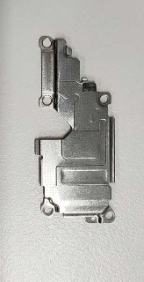 | （16）BD353 stainless steel with foam | 1 | PCS
20 | Receiver | 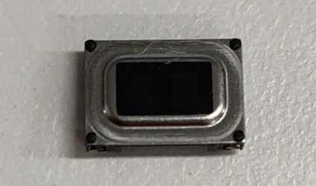 | （10）50mW 32Ω 7*10*2.0 Single magnetic field Shrapnel A | 1 | PCS
21 | USB-FPC | 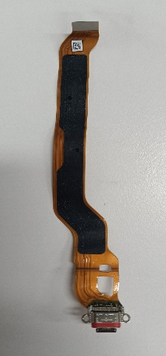 | （23）FPC patch semi-finished product  （UBD352-0-patch 20131） | 1 | PCS
21 | USB-FPC |  | Battery compartment FPC double-sided adhesive | 1 | PCS
22 | L-board | 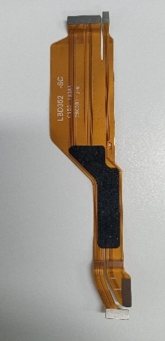 | （24）FPC patch semi-finished product  （LBD352-0-patch 20131） | 1 | PCS
22 | L-board |  | Battery compartment FPC double-sided adhesive | 1 | PCS
Catatan: Tabel ini hanya digunakan untuk perbandingan fisik aksesori dannama komponen, bukan untuk persiapan material. Untuk persiapan material, silakan merujuk ke kode material di komponen BOM untuk mengajukan persiapan material.
4. Langkah Pembongkaran
4.1 Peralatan yang Diperlukan
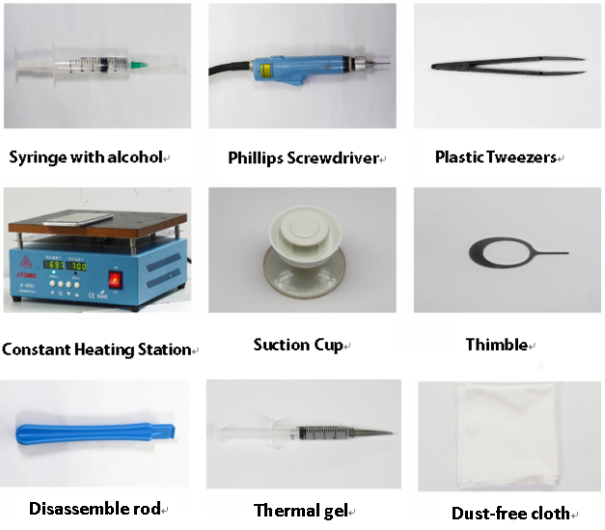

4.2 Persiapan
Ponsel perlu dimatikan terlebih dahulu sebelum memulai pembongkaran, shutdown sistem bisa dilakukan dengan menekan tombol daya lalu geser ke bawah pada ponsel. (hard reset dengan cara menekan tombol daya dan tombol volume atas selama 8 detik sampai layar mati).
4.3 Hal-hal yang Harus Diperhatikan saat Pembongkaran
No | Konten |  | Gambar |  | Hal yang Harus Diperhatikan
1 | Lepas slot kartu |  | 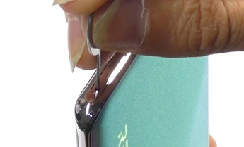 |  | Saat mengeluarkan slot kartu, perhatikan untuk menggunakan pin ejector OPPO dan mengeluarkan pin dengan lurus, jangan menarik slot kartu secara diagonal atau akan membuat cat di sekitar slot kartu tergores bahkan slot kartu patah
2 | Lepas baterai cover |  | 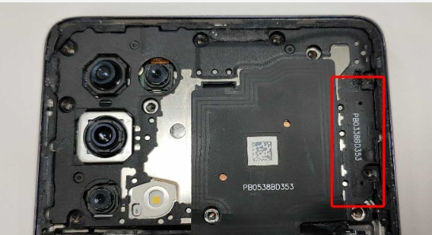  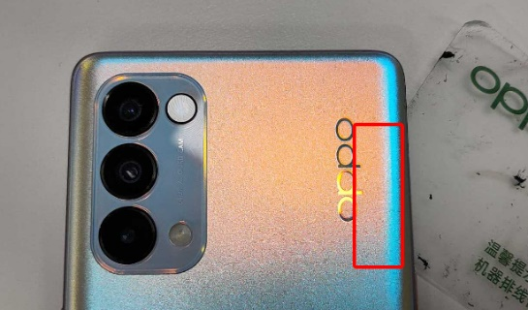 |  | 1, Perhatikan sebelum melepaskan baterai cover, perlu dipanaskan di heating platform dan perhatikan untuk tidak mengenai posisi kamera, syarat pemanasan, : 80℃-85℃, 5-10 menit;  2, Kotak merah pada gambar, jangan menggunakan pick bongkar, mencegah antenna pada braket PCB tergores
3 |  | Lepas L-board |  | 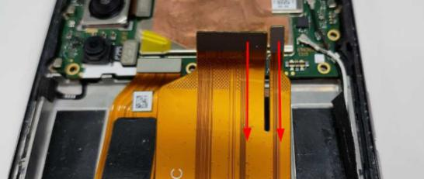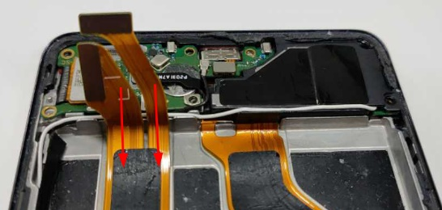 | Saat melepas L-board, perhatikan posisi cabang kedua ujungnya, perlu menariknya pada saat yang sama untuk melepasnya agar FPC tidak robek.
4 |  | Lepas kamera depan |  | 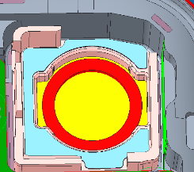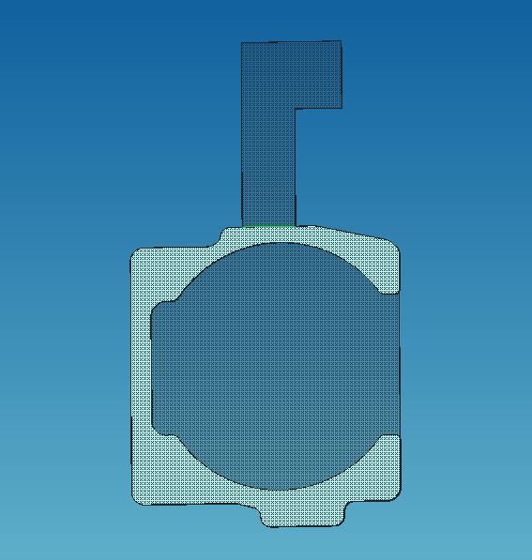 | Jika perlu melepas kamera depan, perlu membersihkan sisa lem dan memasangkan double sided yang baru.
5 |  | Lepas PCB bawah |  | 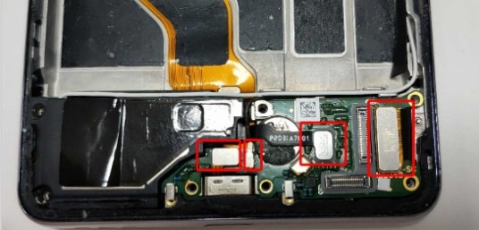  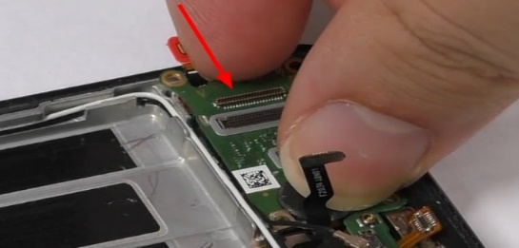 | 1. Sebelum melepaskan PCB bawah, perlu mengeluarkan slot kartu terlebih dahulu;  2. Lepaskan kaitan BTB pada layar, sidik jari, BOX PCB bawah, lalu kabel RF hitam di ujung PCB bawah, lepaskan PCB bawah dari kanan.
6 |  | Bersihkan gel thermal |  | 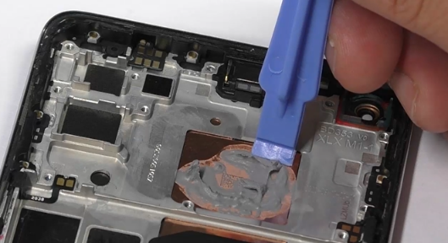 | Setelah mengganti komponen MTC, gunakan pick bongkar dan kain anti-statis untuk membersihkan gel termal dan aplikasikan kembali. (Efek konduksi panas lama buruk)
7 |  | Lepas modul sidik jari |  | 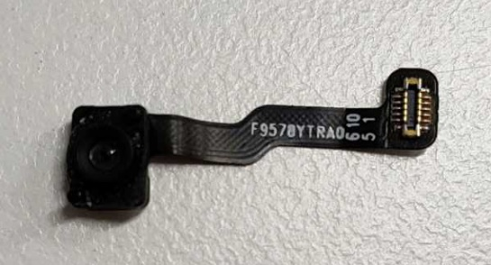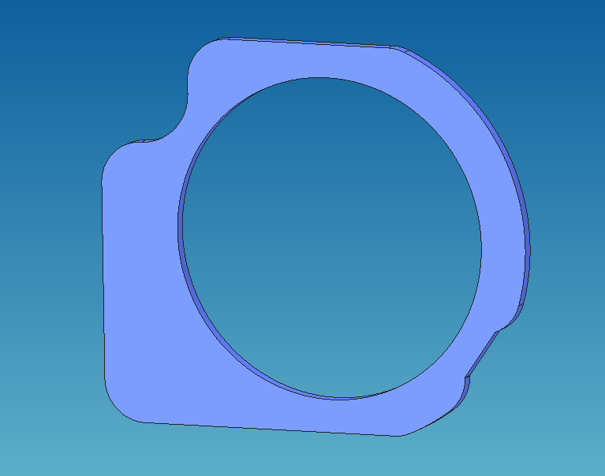 | Jika perlu melepas modul sidik jari, perlu membersihkan sisa lem dan menempelkan double sided yang baru (bantalan sidik jari G3S 4885495).
8 |  | Lepaskan speaker, A2-board, kabel RF putih |  | 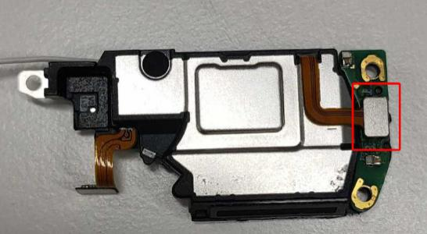 | Sebelum membongkar papan A2, perlu membuka tombol BTB seperti yang ditunjukkan pada gambar.
9 |  | Keseluruhan pembongkaran |  | 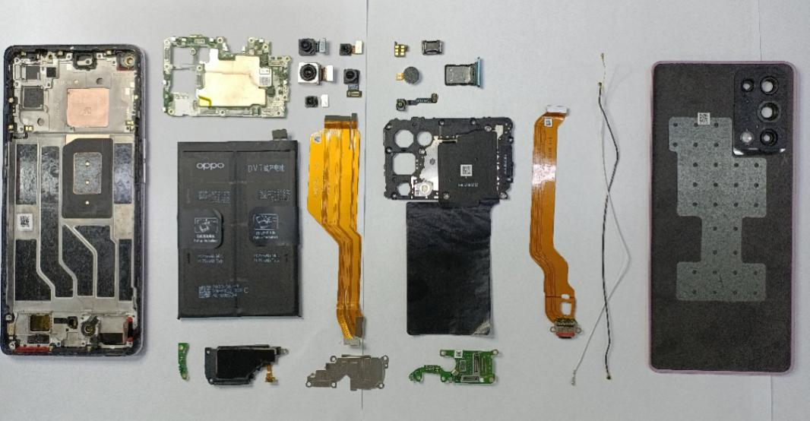

5. Langkah Pemasangan
5.1 Material yang Harus Diganti
No | Nama Material | Kode Material | Gambar | Jumlah | Keterangan
1 | Double sided baterai | 4884094 | 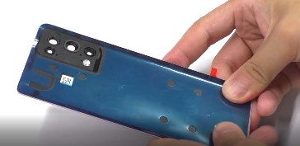 | 1 | Harus diganti setelah melepaskan baterai cover
2 | Pull tape baterai | 5181951 | 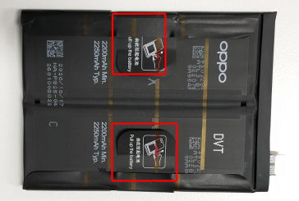 | 1 | Harus diganti setelah melepaskan baterai
2 | Pull tape baterai | 5181952 |  | 1 | Harus diganti setelah melepaskan baterai
3 | Easy tear baterai | 4885553 | 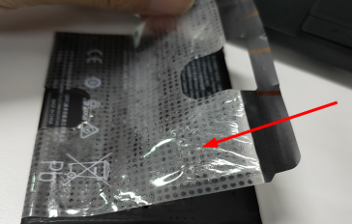 | 1 | Harus diganti setelah melepaskan baterai
4 | G3S bantalan sidik jari | 4885495 | 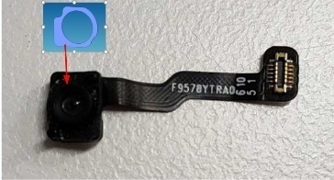 | 1 | Modul sidik jari bawaan, dan harus diganti jika rusak saat melepaskan sidik jari
5 | Lembar grafit termal kamera depan | 4884072 | 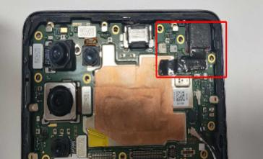 | 1 | Harus diganti jika ada kerusakan setelah melepaskan PCB / kamera depan（termasuk komponen kamera depan）
6 | Double sided braket kamera depan | 4884121 | 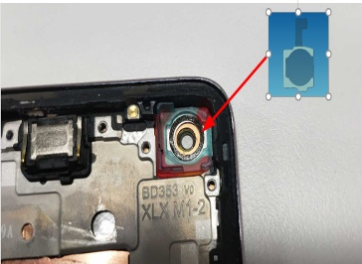 | 1 | Harus diganti jika ada kerusakan setelah melepaskan PCB / kamera depan（termasuk komponen kamera depan / komponen MTC）
7 | Foil tembaga konduktif kamera belakang | 4884187 | 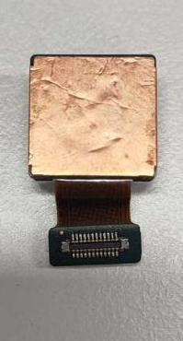 | 1 | Harus diganti jika rusak（termasuk komponen kamera belakang, ditempel di belakang kamera）

5.2 Hal-hal yang Harus Diperhatikan saat Pemasangan
No | Konten | Gambar | Hal yang Harus Diperhatikan
1 | Tambahkan gel thermal | 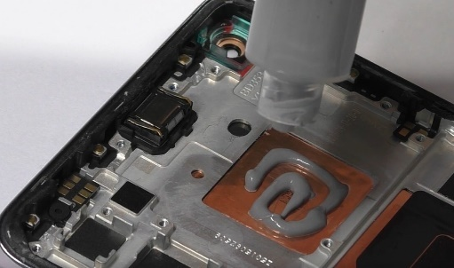 | Sebelum memasang PCB, perlu menambahkan gel termal baru, jika melewatkan tahap ini maka dapat menyebabkan panas yang serius pada ponsel
2 | Pasang PCB | 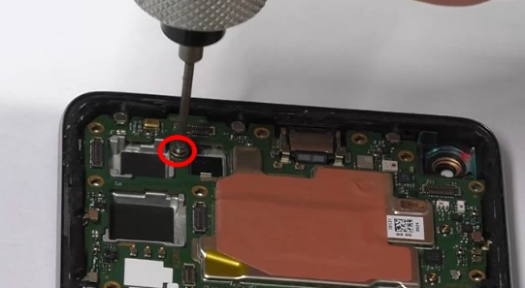 | Perhatikan untuk mengencangkan sekrup (1pcs) pada PCB
3 | Mengganti foil tembaga konduktif kamera depan | 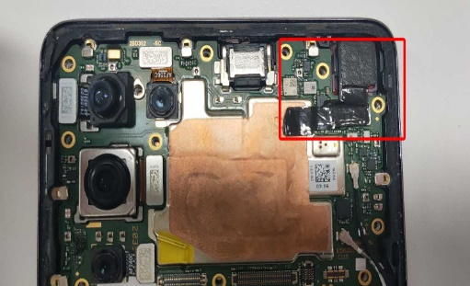 | Saat mengganti PCB atau mengganti kamera, foil tembaga konduktif dapat berubah bentuk dan rusak. Untuk memastikan kinerja pentanahan dan pembuangan panas, maka perlu diganti dengan material yang baru
4 | Mengganti double sided braket kemera depan | 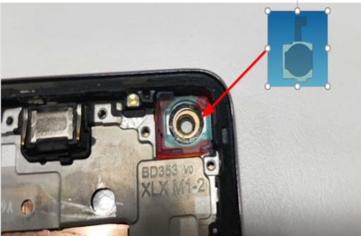 | Saat mengganti PCB, layar, dan kamera depan, jika bahan ini rusak perlu diganti, double sided yang lama perlu dibersihkan sebelum diganti
5 | Mengganti double sided modul sidik jari | 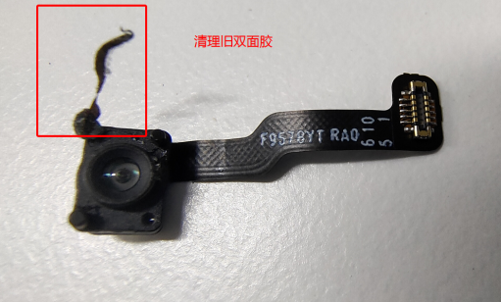 | Saat mengganti layar , U-board dan modul sidik jari, double sided modul sidik jari perlu diganti jika rusak untuk menghindari masalah pengenalan sidik jari setelah pemasangan
6 | Pasang kabel RF | 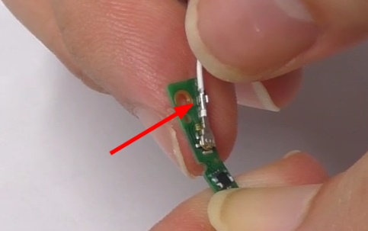  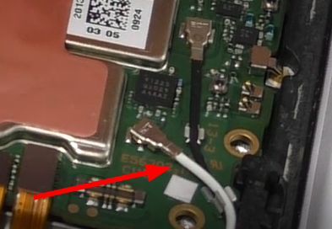 | Perhatikan bahwa kabel RF putih memiliki cincin logam di ujung papan A2 dan tidak ada cincin logam di ujung PCB Jika dipasang terbalik, kekuatan sinyal ponsel akan menjadi lemah

6. Kalibrasi Aftersales
Setelah membongkar dan merakit seluruh ponsel, maka ponsel harus dikalibrasi terlebih dahulu. Item kalibrasi Reno5 Pro adalah *#899# - Aftersale Devices Calibration: Leak Calibration – Fingerprint Optical Calibration – TP Calibration – Aftersale Calibration – Smart Power Amplifier Calibration – Vibrator Calibrate, setelah kalibrasi, Anda perlu menghidupkan ulang ponsel agar dapat berfungsi.

Alat kalibrasi aftersales:
Bubble Wrap Hitam | Rubber Strip | Chart
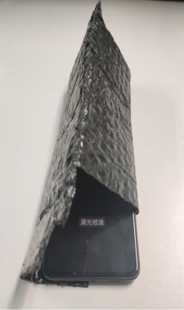 | 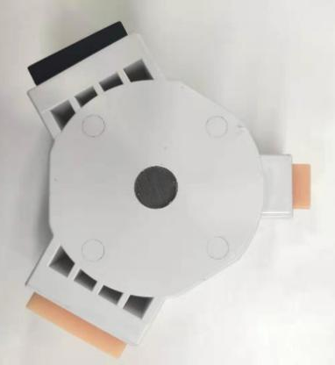 | 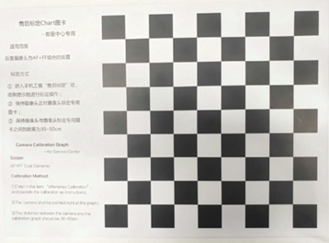

6.1 Kalibrasi Aftersales
6.1.1 Leak Calibration
Ketika melibatkan pembongkaran dan pemasangan PCB (ada sensor cahaya pada motherboard) atau mengganti komponen layar, Leak Calibration digunakan untuk mengkalibrasi ponsel dengan sensor cahaya di bawah layar, yang mempengaruhi fungsi penyesuaian kecerahan layar ponsel. Masukkan "*#899#" pada antarmuka panggilan untuk masuk ke antarmuka mode teknik, klik "Aftersale Devices Calibration", dan masukkan sandi "6776" untuk masuk ke antarmuka Leak Calibration.
Ketika bagian atas layar ponsel berada dalam lingkungan yang benar-benar hitam (non-
reflektif) dan permukaan layar tidak terhalang (Service Center dapat membuat dari bubble wrap hitam,
masukkan ponsel sampai tulisan “Leak Calibration”), klik tombol “Leak Calibration” di bagian bawah layar, secara otomatis akan beralih (merah, hijau, biru, dan putih) antarmuka
yang berbeda selama proses kalibrasi, dan secara otomatis akan melompat setelah kalibrasi LULUS ke
(Fingerprint Optical Calibration).
Proses | Masukkan Password:  6776 dan masuk ke “Leak Calibration” | Letakkan bubble wrap hitam  dengan melengkung di bagian  atas layar ponsel dan klik  “Leak Calibration” | Kalibrasi LULUS akan secara  otomatis melompat ke antarmuka  berikutnya
Gambar | 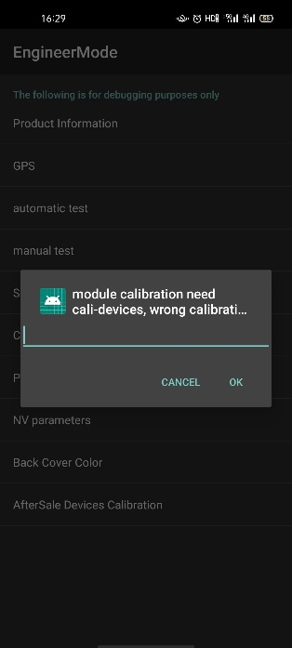 | 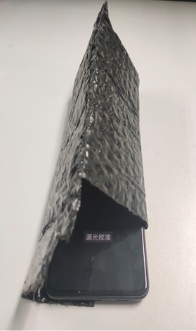 | 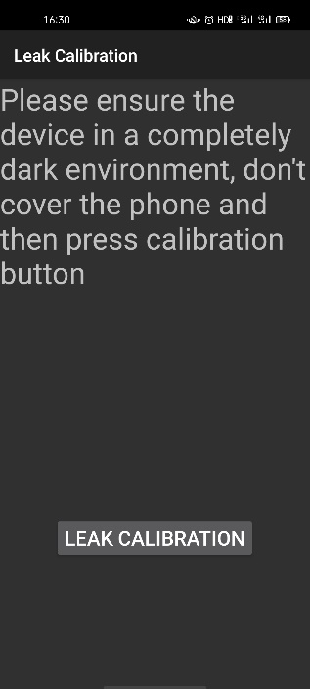

6.1.2 Fingerprint Optical Calibration
Fingerprint Optical Calibration harus dilakukan setelah membongkar atau mengganti PCB, protective film, dan komponen layar.
Proses | 1. Klik "MULAI" untuk memulai kalibrasi; | 2. Sesuai dengan prompt "please place the yellow rubber ", letakkan bantalan karet warna kuning di atas area / spot sidik (permukaan menghadap ke bawah), dan klik "NEXT"sampai muncul prompts " please place the black rubber |  | 3. Sesuai dengan prompt "please place the black rubber head", letakkan bantalan karet warna hitam di atas area / spot sidik jari (permukaan menghadap ke bawah), klik "NEXT" sampai muncul prompt "please place the yellow stripe rubber"
Gambar | 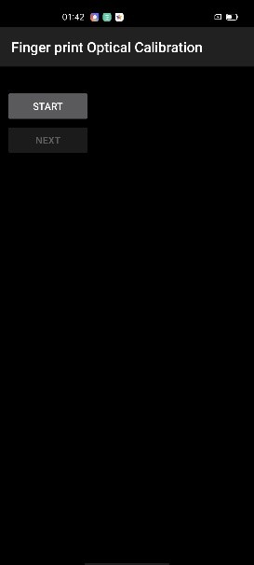
Proses | 4. Sesuai dengan prompt “Posisikan chart dengan baik dan benar”, letakkan bantalan karet strip kuning (menghadap ke bawah) pada area sidik jari, klik “NEXT” | 5. Jika muncul prompt “Test completed , please reboot”, lepaskan bantalan karet strip kuning dan selesaikan tes ; Jika prompt gagal, periksa apakah terdapat masalah pada pemasangan modul sidik jari dan lakukan tes kalibrasi ulang | Perhatian：  1. Pemasangan dan  perhatian alat kalibrasi  domestik juga dapat  merujuk ke IKB: “Pemasangan dan  Penggunaan Alat Kalibrasi  Sidik Jari Sidik Jari di  Service Center”；  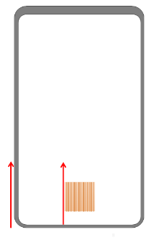  2、Arah bantalan karet strip kuning harus mengikuti arah di sepanjang sisi ponsel.
Gambar | 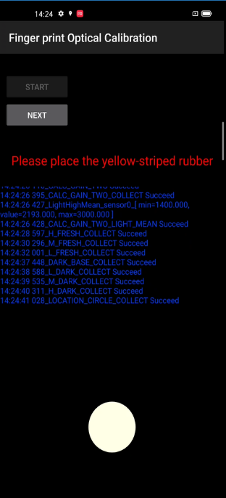 | 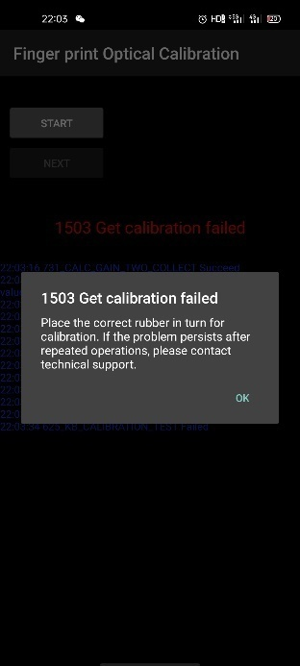
Setelah kalibrasi (setelah akhir kalibrasi aftersales), hidupkan ulang ponsel agar kalibrasi berlaku Perhatikan untuk memandu pengguna menghapus sidik jari asli sebelum memperbaiki dan memasukkannya kembali.

6.1.3 TP Calibration
Setelah Fingerprint Optical Calibration berhasil, secara otomatis akan masuk ke antarmuka TP Calibration dan melakukan kalibrasi pada saat bersamaan (tanpa mengklik). Selama proses kalibrasi, layar akan menampilkan interface layar putih terang, yang normal. Berhati-hatilah untuk tidak menyentuh layar selama kalibrasi, karena dapat menyebabkan beberapa fungsi layar sentuh gagal.
Skenario kalibrasi adalah bahwa kalibrasi harus dilakukan setelah mengganti layar / PCB, dan feedback dari kegagalan layar sentuh terkait juga dapat dicoba untuk menyelesaikan masalah.

6.1.4 Aftersale Calibration
6.1.4.1 Skenario Kalibrasi
1. Jika efek blur latar belakang dari mode potret kamera tidak bagus, Anda perlu mengkalibrasi ponsel pengguna;
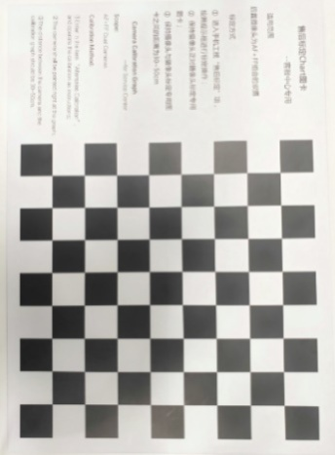
2. Semua ponsel yang dibongkar dan diperbaiki harus dikalibrasi kepada pengguna setelah perbaikan selesai. Jika tidak dikalibrasi, tidak akan ada efek blur dalam mode potret atau mempengaruhi efek blur.

6.1.4.2 Peralatan Kalibrasi
Chart kalibrasi seperti pada Gambar 6.1.4.2-1：

Gambar 6.1.4.2-1

6.1.4.3 Cara Kalibrasi
Setelah kalibrasi optik sidik jari selesai, secara otomatis akan melompat ke “Aftersale Calibration”, setelah memasuki antarmuka kalibrasi, menghadap kartu, ikuti petunjuk untuk menyelaraskan bingkai kuning dengan tepi kotak hitam dan putih (setelah penyelarasan, akan memenuhi 30 ~ 50 cm), klik untuk mengambil foto, ponsel akan masuk ke antarmuka penghitungan, jangan lakukan operasi apapun selama periode ini. Jika “Fail” ditampilkan, sesuaikan dengan petunjuk dan kalibrasi ulang sampai kalibrasi menunjukkan lulus.

Proses | Antarmuka kalibrasi | Proses perhitungan kalibrasi | Kalibrasi berhasil
Gambar | 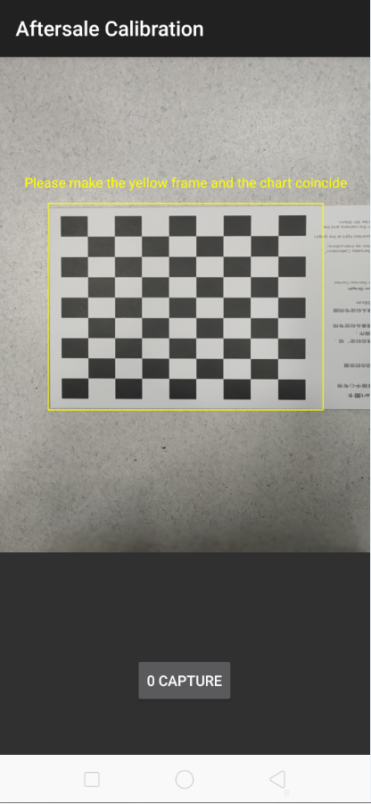 | 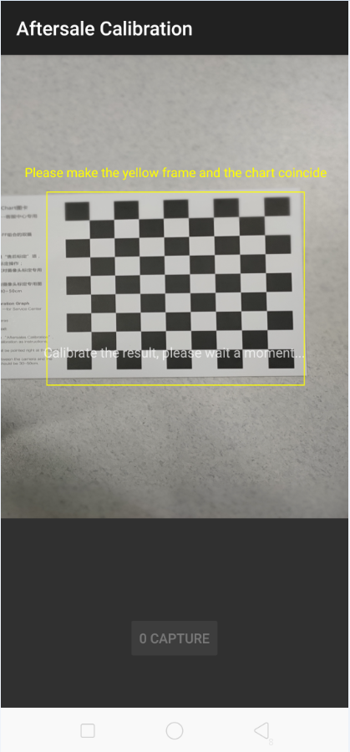 | 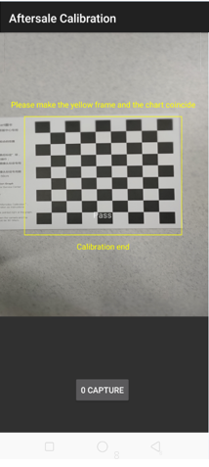

6.1.5 Smart Power Amplifier Calibration
Setelah "Aftersale Calibration" selesai, secara otomatis akan beralih ke antarmuka "Smart Power Amplifier Calibration". Klik "Calibrate" secara manual dan kembalikan hasilnya secara otomatis, serta keluar dari antarmuka kalibrasi secara otomatis setelah Lulus.
Proses | Klik”Kalibrasi” | Proses Kalibrasi | Kalibrasi berhasil
Gambar | 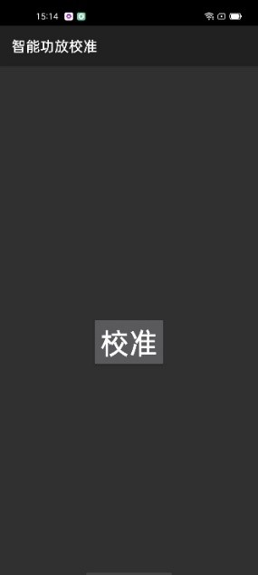 | 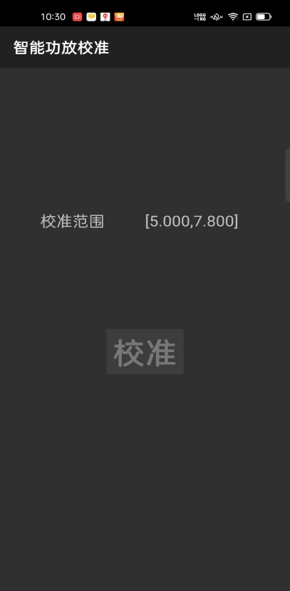 | 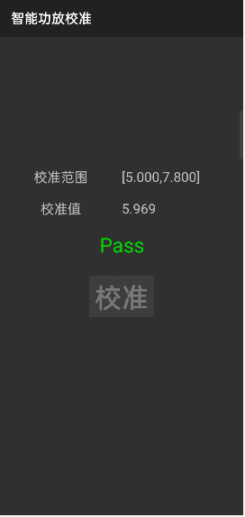

6.1.6 Vibrator Calibrate
Setelah "Smart Power Amplifier Calibration" selesai, secara otomatis akan melompat ke antarmuka "Vobrator Calibrate". Klik secara manual "Start Calibrate" dan kemudian kembali ke hasil secara otomatis, serta secara otomatis keluar dari antarmuka kalibrasi setelah Lulus
Proses | Klik ”Kalibrasi” | Proses Kalibrasi | Kalibrasi berhasil
Gambar | 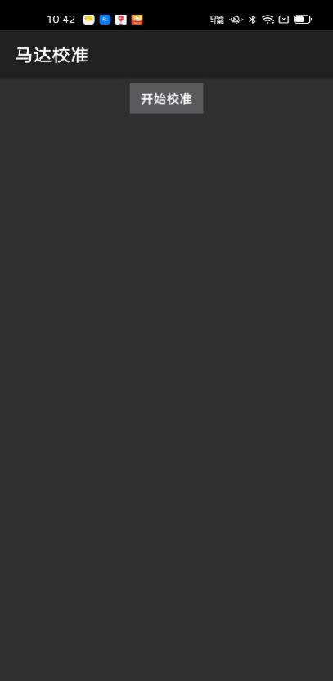 | 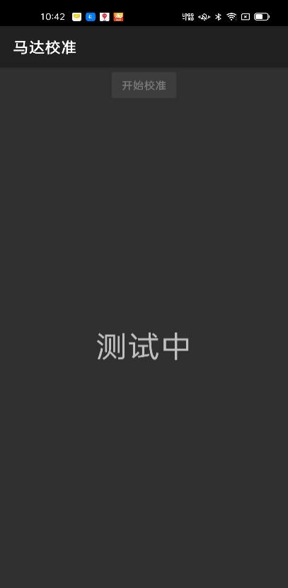 | 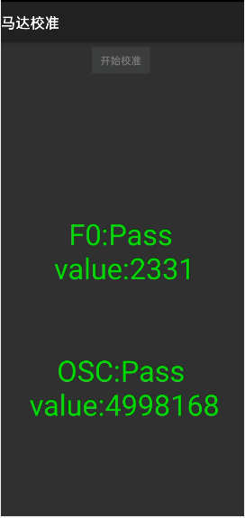
Pada titik ini, proses kalibrasi selesai. Setelah proses kalibrasi selesai, ponsel harus direstart untuk membuat kalibrasi berlaku. Setelah restart, masuk ke tes fungsional.

7. Tes Fungsional
7.1 Alur Tes
Masuk ke antarmuka panggilan > *#899# > Tes Otomatis > Masuk Ke Tes Fungsi;
Setelah item tes yang sesuai diuji, kotak dialog “Konfirmasi” akan muncul. Untuk item tes yang tidak secara otomatis muncul dalam waktu yang ditentukan, Anda perlu menekan tombol kembali untuk memunculkan kotak dialog “Konfirmasi” Jika gagal pilih “FAIL” dalam tes yang sesuai, jika tidak ada masalah dalam tes, pilih “PASS”.

7.2 Persyaratan Tes
No | Item Tes | Persyaratan Tes
1 | Tes LCD | Perhatikan pada tampilan merah, hijau, biru, putih, hitam, abu-abu, grayscale, dan pada interface warna warni dengan teliti; jika tidak ada dot hitam atau terang maupun keanehan lainnya, maka fungsi layar baik;
2 | Tes Getaran | Vibrator bergetar selama 3 detik:  1. Dekatkan vibrator ke telinga untuk mengecek getaran yang dihasilkan;  2. Jika getaran yang dihasilkan normal (tidak lemah atau berisik), maka fungsi vibrator normal.
3 | Auto Tes Layar Sentuh | Jika pada layar muncul tulisan “PASS” dan langsung masuk ke tes selanjutnya, maka fungsi layar sentuh normal;
4 | Preview Kamera Depan | 1. Setelah memasuki antarmuka kamera, periksa apakah ada bintik hitam, garis hitam, dan tampilan tidak normal;  2. Untuk antarmuka hitam, periksa apakah ada bintik-bintik cerah, bintik-bintik putih, dan tampilan tidak normal.  Jika fenomena di atas tidak ada, maka fungsi kamera normal.
5 | Preview Kamera Belakang | 1. Setelah memasuki antarmuka kamera, periksa apakah ada bintik hitam, garis hitam, dan tampilan tidak normal;  2. Untuk antarmuka hitam, periksa apakah ada bintik-bintik cerah, bintik-bintik putih, dan tampilan tidak normal.  3. Untuk antarmuka karakter/huruf, periksa apakah fokusnya tidak jelas.  Jika fenomena di atas tidak ada, maka fungsi kamera normal.
6 | Preview Kamera Belakang Kedua | 1. Setelah memasuki antarmuka kamera, periksa apakah ada bintik hitam, garis hitam, dan tampilan tidak normal;  2. Untuk antarmuka hitam, periksa apakah ada bintik-bintik cerah, bintik-bintik putih, dan tampilan tidak normal.  3. Untuk antarmuka karakter/huruf, periksa apakah fokusnya tidak jelas.  Jika fenomena di atas tidak ada, maka fungsi kamera normal.
7 | Preview Kamera Belakang Ketiga | 1. Setelah memasuki antarmuka kamera, periksa apakah ada bintik hitam, garis hitam, dan tampilan tidak normal;  2. Untuk antarmuka hitam, periksa apakah ada bintik-bintik cerah, bintik-bintik putih, dan tampilan tidak normal.  3. Untuk antarmuka karakter/huruf, periksa apakah fokusnya tidak jelas.  Jika fenomena di atas tidak ada, maka fungsi kamera normal.
8 | Preview Kamera Belakang Keempat | 1. Setelah memasuki antarmuka kamera, periksa apakah ada bintik hitam, garis hitam, dan tampilan tidak normal;  2. Untuk antarmuka hitam, periksa apakah ada bintik-bintik cerah, bintik-bintik putih, dan tampilan tidak normal.  3. Untuk antarmuka karakter/huruf, periksa apakah fokusnya tidak jelas.  Jika fenomena di atas tidak ada, maka fungsi kamera normal.
9 | Tes Gema | 1. Pengecekan MIC utama: Tiupkan angin ke dalam lubang MIC yang ada di sisi bawah ponsel. Jika pada receiver atau earphone terdengar suara, maka fungsi MIC utama normal;  2. Pengecekan MIC sekunder: Tiupkan angin ke dalam lubang MIC yang ada di sisi bawah ponsel. Jika pada speaker terdengar suara, maka fungsi MIC sekunder normal.
10 | Tes Lampu Flash | Buka lampu flash. Jika lampu flash dapat terbuka dan tidak ada warna yang abnormal, maka fungsi lampu flash normal. Masuk ke kotak dialog "Konfirmasi" setelah 5 detik.
11 | Tes Pengisian Daya Super VOOC | Gunakan adaptor dan kabel USB original dari OPPO. Jika pada layar muncul tulisan “PASS” dan langsung masuk ke tes selanjutnya, maka fungsi pengisian daya normal;
12 | Tes Earphone Plug In-Out | Pasang dan lepaskan earphone. Jika pada layar muncul tulisan “PASS” dan langsung masuk ke tes selanjutnya, maka fungsi earphone normal.
13 | Tes Sensor dan Kalibrasi | Ketika ponsel masuk ke interface tes sensor dan kalibrasi otomatis, ponsel harus ditempatkan di atas permukaan yang datar, kemudian klik tes sensor pertama. Jika tes berhasil maka akan langsung masuk ke tes selanjutnya secara otomatis;
14 | Tes Giroskop | Setelah memasuki tes, ambil ponsel untuk menggambar grafik angka "8", layar menunjukkan tulisan “PASS”, maka akan langsung masuk ke tes selanjutnya secara otomatis.
15 | Tes M-Sensor | Goyangkan ponsel dari kiri ke kanan. Jika pada layar muncul tampilan “PASS” dan langsung masuk ke tes selanjutnya, maka fungsi sensor-M normal.
16 | Tes Proximity | Gunakan telapak tangan untuk menutupi lubang sensor cahaya, dan layar akan berubah dari hitam menjadi hijau. Jika antarmuka menunjukkan "PASS" maka akan langsung masuk ke tes selanjutnya secara otomatis.
17 | Tes Tombol | Tekan tombol daya dan tombol volume satu per satu, jika tombol dapat ditekan dengan normal (tidak macet dan terangkat) dan otomatis masuk ke tes berikutnya, maka fungsi tombol normal.
18 | Tes Sidik Jari Otomatis | Tes otomatis menampilkan “PASS” dan langsung masuk ke tes selanjutnya, maka fungsi sidik jari normal;
19 | Tes Media | Klik “20-4K (-3dB) signal” untuk melakukan pengecekan fungsi suara media. Putar suara media selama 5 detik, periksa apakah speaker bersuara, suara kecil, suara bising, suara pecah dan lain-lain, Setelah waktu tes habis akan otomatis masuk ke kotak dialog “Konfirmasi”.
20 | Tes Panggilan | Jika ponsel terpasang kartu SIM, hubungi nomor operator yang tersedia. Jika tidak terpasang kartu SIM, hubungi 112 untuk pengecekan (disarankan tes dengan kartu SIM terpasang). Periksa receiver, jika panggilan normal, tidak ada suara bising, suara kecil atau tidak bersuara, maka fungsi panggilan normal.
21 | Tes NFC | Hubungkan pembaca kartu NFC ke komputer. Setelah ponsel secara otomatis memilih simulasi SIM1, pindahkan area kamera belakang ponsel dekat dengan pembaca kartu NFC. Lampu sinyal pembaca kartu berubah dari merah menjadi hijau dengan suara “bip”, maka fungsi NFC normal.

Setelah 21 item tes di atas diuji, maka akan masuk ke antarmuka hasil tes. Pada layar akan muncul hasil dari tes. Jika “PASS” maka akan terlihat tanda “√”, jika “FAIL”, maka akan muncul tanda “×”. Item yang ditampilkan "X" tidak memenuhi syarat dalam pengujian. Silakan periksa dan perbaiki perangkat yang sesuai dari fungsi yang terkait

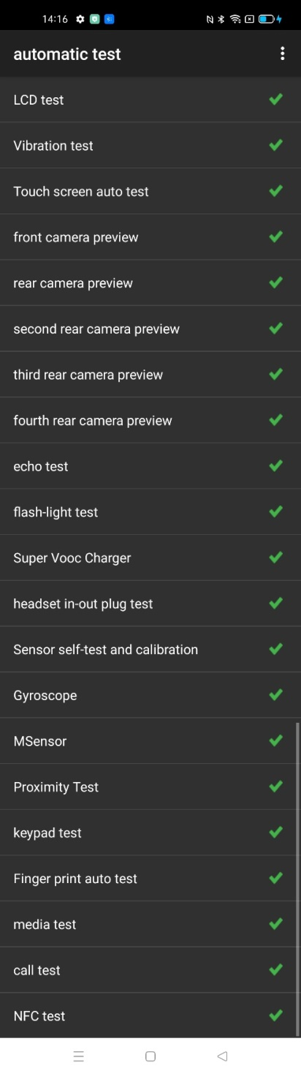
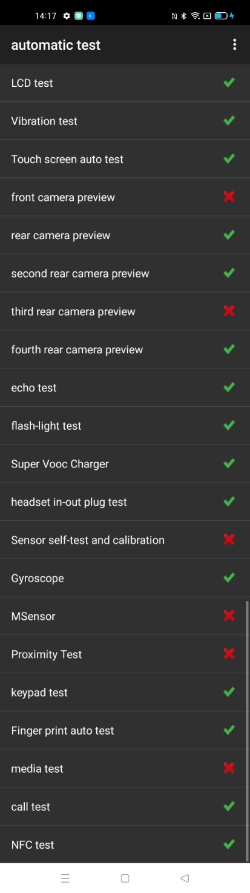

Gambar 7-1 Gambar7-2

8. Hal-Hal yang Harus Diperhatikan
1. Ponsel tipe ini memiliki 1 jenis sekrup internal, perhatikan posisi sekrup saat memasang PCB；
2. Saat melepas kamera (depan / belakang) dan modul sidik jari, perhatikan untuk melindungi lensa kamera dengan kertas rilis；
3. Jika perlu mengganti komponen layar, PCB, atau membersihkan gel termal asli, Anda perlu mengoleskan gel termal sesuai dengan langkah pemasangan di atas；
4. Selama masa garansi, jika cat slot kartu luntur atau rusak, slot kartu dapat diganti secara gratis;
5. India tidak mendukung fungsi NFC

Video Pembongkaran ：
https://fileload.coloros.com/31248OPPO%20Reno5%20Pro%205G%20Disassembly%20and%20Assembly%20Guidance%20Video.mp4

Versi | Tanggal | Diubah | Diperiksa | Disetujui | Konten yang Diubah
V1.0 | 2020-12-31 | Xu YiTing | Li BinBin | Huang GuoXin | Versi Pertama

